ESCUELA INDUSTRIAL SUPERIOR
Biología I
Profesora:
Nombre y Apellido del alumno:
TRABAJO PRACTICO N°5: ESI – “Primera parte”
En el año 2006, el congreso nacional sancionó la Ley N° 26.150 que creó el Programa de Educación Sexual Integral (ESI).
Esta ley sostiene que todos los estudiantes tienen derecho a recibir educación sexual integral en los establecimientos públicos de educación, tanto en los de gestión estatal como privada, en distintos niveles educativos.

1)-Observa el siguiente video sobre ESI: (clikear en el mismo)
- ¿Qué objetivos presenta la ESI?
- ¿Qué leyes se mencionan en el video?
- ¿Qué objetivos persiguen tales leyes?
2)-Observa cada una de las siguientes imágenes y propone un título que abarcativo que represente al conjunto de las mismas:

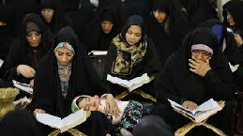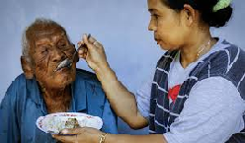
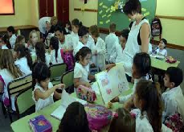
3)-Expresa con tus palabras qué es para vos la sexualidad.
4)- a)-Lee el texto de página 92 del cuadernillo y extrae el concepto de sexualidad.
b) ¿en qué etapa de la vida aparece?
c) ¿qué implica una sexualidad responsable?

